長榮大學國際珍古德根與芽生態教育中心
112根與芽行動綠色實踐力 國中小戶外教學車資補助案報名表
報名學校／班級名稱 | 國中/小 年 班
人數 | (含當天帶隊老師總人數) 人
葷素食 | 葷 素
聯絡人
聯絡人連絡電話 | (公務)  (手機)
聯絡人email
導師
導師聯絡電話 | (公務)  (手機)
課程選擇 | A區(選一)  □紙為你磚心(國中)  □二仁溪流新希望(國小高年級)  □水水魔法師(國小中年級) | B區(選一)  □二仁溪膠筏生態體驗  □社區資收站及香草體驗
【同意肖像使用授權同意書】
- 本校（甲方）報名長榮大學國際珍古德根與芽生態教育中心（乙方）舉辦之『112根與芽行動綠色實踐力 國中小戶外教學車資補助』，茲同意授權拍攝者(乙方)以拍照或錄影方式記錄過程，並同意作為本次計畫之活動成果集、新聞稿等進行公開發表、公開展示、公開播送、公開口述、公開上映、公開傳輸、公開演出、重製、編輯、改作、出租、散布、發行、改作成衍生著作或編輯成編輯著作等一切著作財產權之使用權利。
- 有關肖像使用權參閱下列事項：
    - 乙方僅遵守肖像內容以當日活動過程為主，不涉及私人領域。
    - 甲方同意拍攝肖像歸乙方所有，並依上述列點需要，製作剪輯或說明。
    - 乙方已事前徵求甲方同意，事後不再另行通知。
    - 雙方確認報名正式錄取名額後，開始生效。

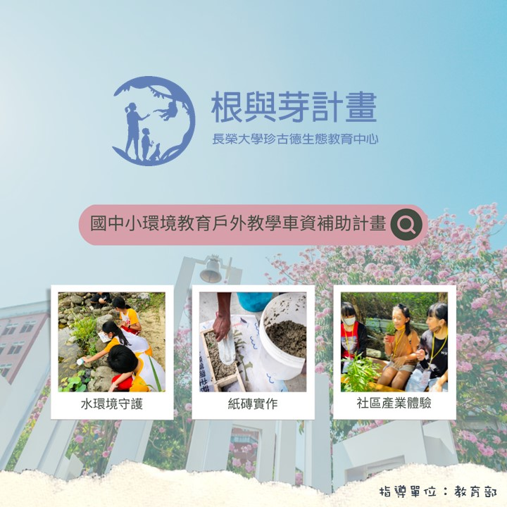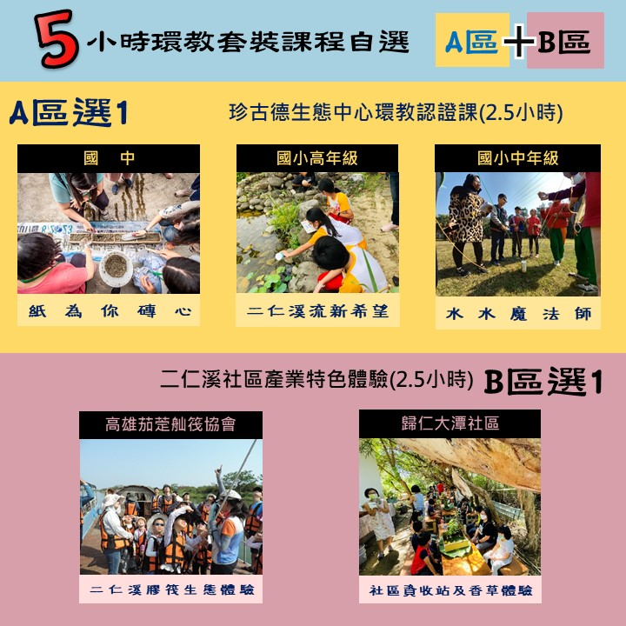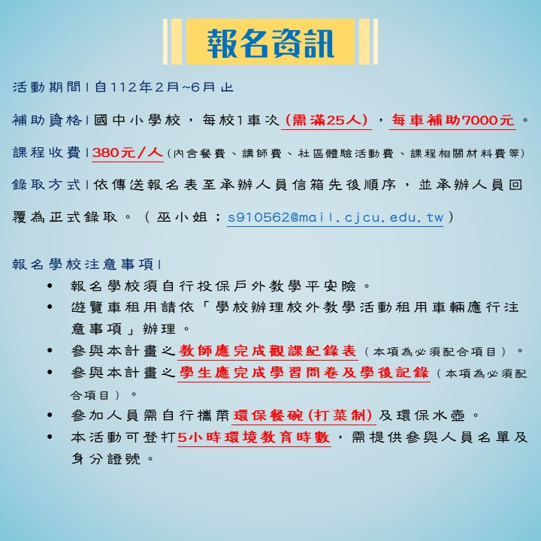行政業務接洽|
國際珍古德根與芽生態教育中心
巫嘉綺(EVA)助理工程師
06-2785123#5511
0987-933761
s910562@mail.cjcu.edu.tw

